Dimensionierung erdgekoppelter Kälte- und Wärme-
erzeugungsanlagen mit dem Programm EWS

Arthur Huber, Petra Widmer
Huber Energietechnik, 8032 Zürich

1. Zusammenfassung

Im Rahmen des Forschungsprogramms UAW des BFE wird ein Handbuch zur Systemauslegung für gekoppelte Kälte- und Wärmeerzeugung mit einer einzigen Wärmepumpe erarbeitet [2]. Darin wird das Planungsvorgehen am Beispiel einer realisierten Anlage in der Autobahnraststätte Grauholz dargestellt. Für die Rückkühlung im Sommer und als Wärmequelle im Winter werden mehrere Erdwärmesonden verwendet. Systemauslegung und Dimensionierung der Wärmepumpe und der Erdwärmesonden bilden den Schwerpunkt des Projektes. Für die Auslegung der Erdwärmesonden werden die Programme EWS [4], [6] und EWSDRUCK [7] eingesetzt und deren Anwendung für das vorliegende Planungsbeispiel vorgestellt.

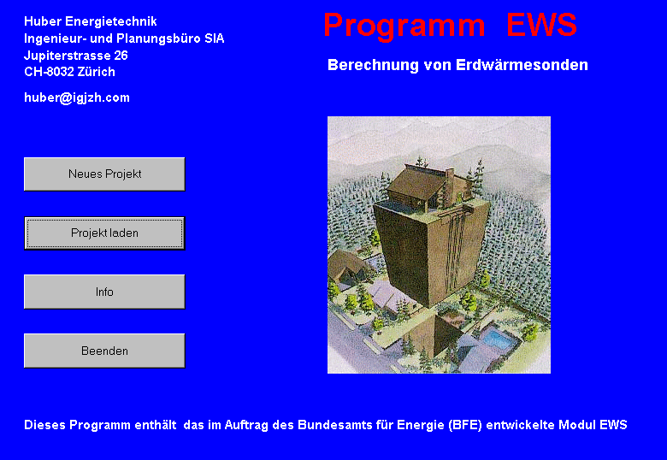

2. Planungsbeispiel Grauholz
Bis 1998 erfolgte die Wärme- und Kälteerzeugung in der Autobahnraststätte Grauholz über einen Ölkessel für Warmwasser und Heizung und eine Kältemaschine für Klima- und Gewerbekälte (Kühl- und Tiefkühlräume). Die Abwärme wurde ungenutzt an die Umgebung abgegeben. Einige Kühl- und Tiefkühlmöbel im Einkaufsbereich verfügten ausserdem über integrierte Kältemaschinen, deren Abwärme in die klimatisierten Räume gelangte.
Bei der Sanierung wurde eine Lüftungs-WRG und eine einzige, gekoppelte Wärmepumpe zur Kälte- und Wärmeerzeugung installiert, bei der als Rückkühlung und Wärmequelle 6 Erdwärmesonden dienen (Abb 2).
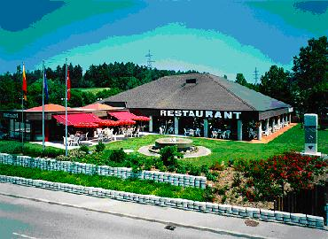
Abb 1: Restaurant Grauholz als typische Anwendung gekoppelter Kälte-Wärme-Erzeugung

Energie
Energiebezugsfläche EBF | 1600 m²
Wärmebedarf nach Sanierung | 340 MJ/m²a
Kältebedarf nach Sanierung | 281 MJ/m²a
Heizgrenze | Ta = 12 °C
Kühlgrenze Klimakälte | Ta = 20 °C
Leistung
Transmission Q_{T} | 26.7 kW
Lüftung Q_{L} | 13.3 kW
Heizung Q_{H} (SIA 384/2) | 40.0 kW
Wirkungsgrad η der WRG | 0.6
Lüftung mit WRG Q_{LWRG} | 5.3 kW
Heizleistungsbedarf Q_{HWRG} | 32.0 kW | 32.0 kW
Warmwasser Q_{W} | 5.0 kW | 5.0 kW
Wärmeleistungsbedarf Q_{Htot} |  | 37.0 kW
Tiefkühlstellen Q_{TK} | 6.5 kW
Kühlstellen Q_{K} | 25 kW
Gewerbekälte total: | 31.5 kW
Gleichzeitigkeit Gewerbekälte f_{Gl} | 0.8 | 25 kW
Klimakälte (SIA 382/2) bei Ta=30°C | 62 kW | 62 kW
Kühlleistungsbedarf Q_{Ktot} |  | 87 kW
Installierte Wärmepumpe
Install. Heizleistung (Rückkühlung) |  | 2x61 kW
Install. Kühlleistung inkl. Gewerbekälte |  | 2x45 kW
COP nur Heizbetrieb (ohne Warmwasser) | 3.7
EER nur Klimakälte (ohne Gewerbekälte) | 2.2
COP (Jahresmittel ) | 2.75
EER (Jahresmittel) | 1.75
Kältewärmezahl KWZ (Jahresmittel) | 3.5
Erdwärmesonden
Anzahl 32 mm Doppel-U-Sonde | 6
Bohrtiefe | 100 m

Abb 2: Hydraulisches Schema der Beispielanlage Grauholz. Planung und Ausführung: KWT AG, Belp

3. Auslegung der Wärmpumpe
Bei der Dimensionierung der Wärmepumpe muss zunächst abgeklärt werden, ob auf den Heizfall im Winter oder auf den Kühlfall im Sommer ausgelegt werden muss. Im Heizfall bedeutet dies, dass der Heizleistungsbedarf ${\overset{˙}{Q}}_{H}$nach SIA 384/2 und der mittlere Leistungsbedarf Warmwasser ${\overset{˙}{Q}}_{W}$ zusammengezählt werden müssen. Tagesschwankungen im Warmwasserbedarf sind dabei im Brauchwasserspeicher aufzufangen. Beim Kühlfall wird die Klimakälte ${\overset{˙}{Q}}_{K}$ nach SIA 382/2 zur Gewerbekälte ${\overset{˙}{Q}}_{\text{GK}}$ addiert. Für die Berechnung des Leistungsbedarfs für die Gewerbekälte wird typischerweise von einem Gleichzeitigkeitsfaktor der einzelnen Kühl- und Tiefkühlgeräte von 0.8 ausgegangen. Als nächster Schritt wird nun die Rückkühlleistung im Kühlfall mit dem maximalen Heizleistungsbedarf ${\overset{˙}{Q}}_{H_{\text{tot}}}$verglichen. Mit der Kälte-Leistungszahl EER ergibt sich dann daraus der maximale Heizleistungsbedarf der Wärmepumpe nach
$$\text{Heizleistung WP}=\text{Max}\left({\overset{˙}{Q}}_{K_{\text{tot}}}\frac{\text{EER}+1}{\text{EER}} , {\overset{˙}{Q}}_{H_{\text{tot}}}\right)$$ | Gl. 1

4. Auslegung der Erdwärmesonden
Die Erdwärmesonden haben die nicht benötigte Rückkühlleistung der Wärmepumpe im Sommer aufzunehmen und dienen im Winter als Wärmequelle. Dabei wird vorzugsweise zunächst versucht, den sowohl im Winter wie auch im Sommer benötigten Leistungsbedarf für die Warmwasserproduktion direkt mit der Rückkühlleistung der Gewerbekälte zu decken. Heizungsspeicher und Brauchwasserspeicher ermöglichen dabei, die Tagesschwankungen auszugleichen. Nur der Restbedarf an Wärme bzw. Rückkühlleistung muss noch mit den Erdwärmesonden gedeckt bzw. in diese abgeführt werden.
Ist also die Rückkühlleistung ${\overset{˙}{Q}}_{R}$ kleiner als der Wärmebedarf ${\overset{˙}{Q}}_{H_{\text{tot}}}$ ( d.h. ${\overset{˙}{Q}}_{H_{\text{tot}}}−{\overset{˙}{Q}}_{R}0$ ), dann haben wir mit der Heizleistungszahl COP netto einen Entzug aus der Erdwärmesonde von
$${\overset{˙}{Q}}_{{\text{EWS}}_{\text{Entzug}}}={\overset{˙}{Q}}_{H_{\text{tot}}}\frac{\text{COP}−1}{\text{COP}}−{\overset{˙}{Q}}_{K_{\text{tot}}}$$ | Gl. 2
Ist andererseits die Rückkühlleistung ${\overset{˙}{Q}}_{R}$ grösser als der Wärmebedarf ${\overset{˙}{Q}}_{H_{\text{tot}}}$ ( d.h. ${\overset{˙}{Q}}_{H_{\text{tot}}}−{\overset{˙}{Q}}_{R}0$ ), dann haben wir netto einen Eintrag in die Erdwärmesonde von
$${\overset{˙}{Q}}_{{\text{EWS}}_{E}\text{int}\text{rag}}= {\overset{˙}{Q}}_{K_{\text{tot}}}\frac{\text{EER}+1}{\text{EER}}−{\overset{˙}{Q}}_{H_{\text{tot}}}$$ | Gl. 3

Eine Grobabschätzung der Austrittstemperatur des Sondenfluids aus den Erdwärmesonden (T_{Quelle}) und der Sondenrücklauftemperatur (T_{Rücklauf}) kann mit der analytischen Erdwärmesondengleichung (Gl. 4 und Gl. 5) berechnet werden:

$$T_{\text{Quelle}}=T_{m}−\left[\frac{g(t,H)}{2π λ_{\text{Erde}}}+R_{c}+\frac{1}{8παr_{o}}−\frac{H}{2\overset{˙}{m}c_{p}}\right]\overset{˙}{q}$$ | Gl. 4
$$T_{\text{Rücklauf}}=T_{m}−\left[\frac{g(t,H)}{2π λ_{\text{Erde}}}+R_{c}+\frac{1}{8παr_{o}}+\frac{H}{2\overset{˙}{m}c_{p}}\right]\overset{˙}{q}$$ | Gl. 5

Erdwärmesondengleichung für Doppel-U-Sonden
Abb 3: Querschnitt durch Doppel- U-Sonde

Mit der Erdwärmesondengleichung (Gl. 4 und Gl. 5) lässt sich also die Temperatursprungantwort bei einem konstanten Wärmeentzug $\overset{˙}{q}$ [W/m] berechnen. T_{m} ist die ungestörte Erdreichtemperatur. Der erste Term in der Klammer ist der thermische Widerstand bis zur Erdsondenbohrung (mit der dimensionslosen Temperatursprungantwort g von Eskilson [1]), der zweite Term ist der Bohrlochwiderstand R_{c} bis zu den Sondenrohren, der dritte Term ist der Wärmeübergangswiderstand R_{α} ans Sondenfluid und der vierte Term der Transportwiderstand bis zum Sondenaustritt (mit der Bohrtiefe H und dem Sondendurchsatz $\overset{˙}{m}$). Ansätze für die verschiednen Terme sind in [1], [3] und [5] zu finden. Die Erdwärmesondengleichung ist gültig für einen genügend grossen Sondendurchsatz $\overset{˙}{m}$, so wie dieser in der Praxis üblich ist. Zur Optimierung des Sondendurchsatzes $\overset{˙}{m}$ wurde im Rahmen des Forschungsprogramms UAW des Bundesamtes für Energie das EXCEL-Progamm EWSDRUCK entwickelt [8], das gratis von der Internetseite http://www.waermepumpe.ch/fe heruntergeladen werden kann. Eine richtig dimensionierte Umwälzpumpe für den Sondenkreislauf benötigt weniger als 10% der Energie, die für die Wärmepumpe selbst aufgewendet werden muss.

In der Praxis haben wir natürlich keinen konstanten Wärmeentzug, sondern saisonale und tägliche Schwankungen der Sondenbelastung. Um mit diesen schwankenden Sondenbelastungen umzugehen, eignet sich das Programm EWS ([4], [6] und [9]) sehr gut. Eine Probeversion des Programms kann von der Internetseite http://www.igjzh.com/huber heruntergeladen werden. Nachfolgend ist das Vorgehen zur Sondendimensionierung mit Hilfe des Programms EWS kurz skizziert:

Zunächst müssen die Bilanzgleichungen Gl. 2 und Gl. 3 stündlich über den Jahresverlauf berechnet und monatsweise aufsummiert werden. In unserem Beispiel Grauholz sieht diese Monatsbilanz wie in Abb 4 aus. Diese Werte dienen dann als Eingaben für das Erdwärmesondenprogramm EWS (Abb 5).

Abb 4: Durchschnittliche Entzugsleistung für Grauholz

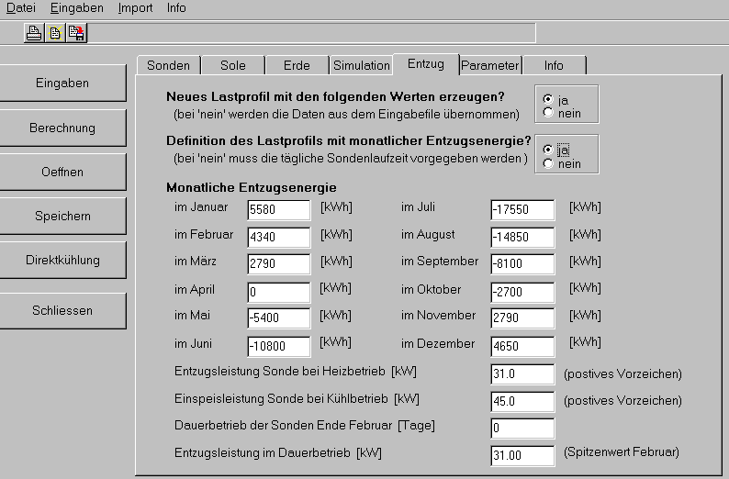
Abb 5: Eingabe der monatlichen Entzugsenergie im Programm EWS

Der nächste Schritt besteht darin, die maximale Entzugsleistung und Einspeisleistung in die Erdwärmesonden während des Wärmepumpenbetriebes zu berechnen. Bei diesem Schritt ist zu beachten, dass das Programm von einem Ein-Aus-Betrieb ausgeht und dass das Maximum nicht direkt aus der installierten Wärmepumpenleistung abgeleitet werden kann, da bei vernünftiger Anlagensteuerung immer ein Teil der Gewerbekälte zur Warmwasserproduktion verwendet werden kann und die Erdwärmesonden somit dadurch nicht belastet werden. Zudem wurde in der Anlage Grauholz bei der Planung davon ausgegangen, dass die zweite Lüftungsstufe und die daraus resultierende Klima-Kühllast für die Dimensionierung der Erdwärmesonden vernachlässigt werden können.
Für die Definition der Bodeneigenschaften steht seit kurzem das Programm SwEWS [8] zur Verfügung, mit dem die thermischen Bodeneigenschaften im Molassebecken des Schweizerischen Mittellandes abgeschätzt werden können. Das Programm EWS besitzt eine Schnittstelle zum Programm SwEWS, so dass diese einfach importiert werden können. Falls bereits ein Bohrprofil vorhanden ist, können die thermischen Bodeneigenschaften natürlich auch direkt eingegeben werden.

Auch die gegenseitige Beeinflussung von mehreren Erdwärmesonden wird im Programm korrekt berücksichtigt [6]. Dazu wird die Methode der Temperatursprungantworten („g-functions“) von Eskilson [1] verwendet. Verschiedene Sondenanordnungen sind bereits einprogrammiert, weitere können eingegeben werden (Abb 6).

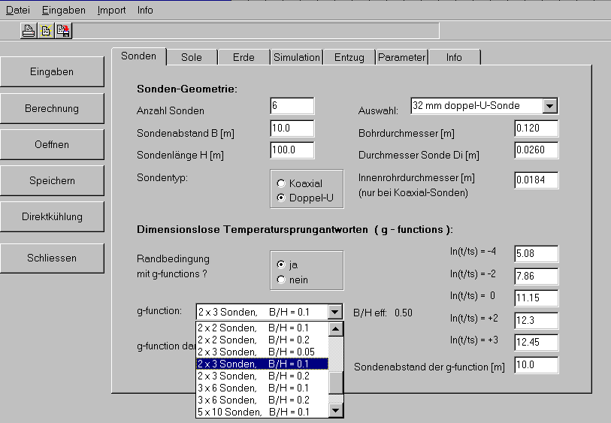
Abb 6: Definition der Sondenanordnung im Programm EWS
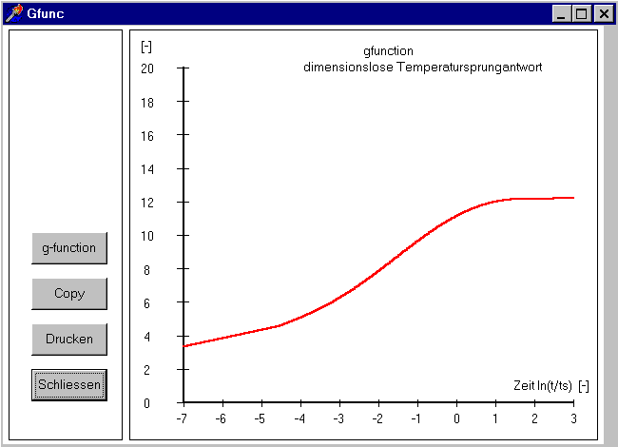

Abb 7: Dimensionslose Temperatursprungantwort für Sondenanordnung der Anlage Grauholz

Mit diesen Eingaben kann nun der Betrieb der Erdwärmesonden über mehrere Jahre simuliert werden (bis zu 100 Jahre). Für die Simulation erzeugt das Programm EWS zunächst aus den eingegebenen, monatlichen Entzugswerten und der Entzugs- und Einspeisleistung ein stündliches Lastprofil im Ein-Aus-Betrieb und berechnet dann daraus die Quellen- und Rücklauftemperaturen der Erdwärmesonden ( und )

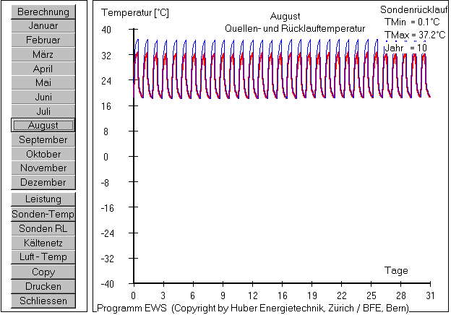
Abb 8: Erdwärmesondentemperatur der Anlage Grauholz im Sommer

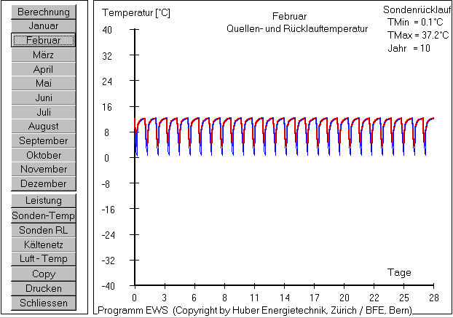
Abb 9: Erdwärmesondentemperatur der Anlage Grauholz im Winter

Der letzte Schritt besteht nun in der Optimierung der Bohrtiefe und der Anzahl Erdwärmesonden. Die physikalischen Grenzen liegen noch oben in der maximalen Kondensationstemperatur der Wärmepumpe und nach unten beim Gefrieren des Sondenfluids oder der Sondenhinterfüllung. Aus energetischen und ökonomischen Gründen wird man aber nicht an diese Grenzen herangehen und sich sinnvollerweise vornehmen, nicht tiefer als –5°C und nicht höher als 35°C - 40°C bei der Rücklauftemperatur zu gehen.
5. Literatur

[1] Eskilson, P. (1987): Thermal Analysis of Heat Extraction Boreholes. Department of Mathematical Physics, Lund Institute of Technology, Lund, Sweden. ISBN 91-7900-298-6
[2] Good, J.; Huber, A.; Widmer, P., Nussbaumer, T. (2000): Gekoppelte Kälte- und Wärmeerzeugung mit Erdwärmesonden. Handbuch zur Systemauslegung. Zwischenbericht Bundesamt für Energie, Forschungsprogramm UAW, Bern.
[3] Hellström, G. (1991): Ground Heat Storage. Thermal Analyses of Duct Storage Systems. Theory. Dep. of Mathematical Physics, University of Lund, Sweden. ISBN 91-628-0290-9
[4] Huber, A.; Schuler, O. (1997): Berechnungsmodul für Erdwärmesonden. Forschungsprogramm Umgebungs- und Abwärme, Wärmekraftkopplung (UAW). Bundesamt für Energie (BFE), Bern. ENET-Nr. 9658807/1
[5] Huber, A.; Pahud, D. (1999): Untiefe Geothermie: Woher kommt die Energie? Forschungsprogramm Geothermie. Bundesamt für Energie (BFE), Bern.
[6] Huber, A.; Pahud, D. (1999): Erweiterung des Programms EWS für Erdwärmesondenfelder. Forschungsprogramm Umgebungs- und Abwärme, Wärmekraftkopplung (UAW). Bundesamt für Energie (BFE), Bern. ENET-Nr. 9658807-2
[7] Huber, A. (1999): Hydraulische Auslegung von Erdwärmesondenkreisläufen. Forschungsprogramm Umgebungs- und Abwärme, Wärmekraftkopplung (UAW). Bundesamt für Energie (BFE), Bern. ENET-Nr. 9658807-2, gratisdownload ab www.waermepumpe.ch/fe
[8] Leu, W.; Keller, G.; Mégel, Th.; Schärli, U.; Rybach, L. (1999): Programm SwEWS-99. Berechnungsprogramm für geothermische Eigenschaften der Schweizer Molasse (0-500m). Bundesamt für Energie, Forschungsprogramm UAW, Bern. ENET-Nr. 9723763
[9] Widmer, P.; Huber, A. (2000): Passiv kühlen mit Erdwärmesonden. Gebäudetechnik 3/00. AZ Fachverlage AG, Aarau.
[10] Zimmermann, M. (1999): Handbuch der passiven Kühlung. EMPA (ZEN)/ Bundesamt für Energie BFE, Bern. ISBN 3-905594-06-4

